-Peru-

Caracteristici geografice
Peru este a treia tara ca marime din America de Sud avand capitala la Lima si consta in trei regiuni orientate nord-sud. In vest se gaseste desertul Atacama, mai intins in nord, cu dune de nisip imense. Mai spre sud,coasta este adesea stancoasa, cu siruri de dealuri. Aproximativ 50 de rauri strabat desertul,pornind din Anzi, care in interior depasesc inaltimea de 5000m. Huascaran, cel mai inalt varf atinge 6768 m, si multi dintre munti sunt vulcanici. Cele doua lanturi principale, Cordillera Occidentala si Cordillera Orientala, sunt separate de un platou inalt pe care se afla Lacul Titicaca, cel mai mare lac din America de Sud (6900 km²).La est de Anzi, solul este puternic inclinat pana in Bazinul Amazon sau regiunea selvas,ocupand 62% din uscat.

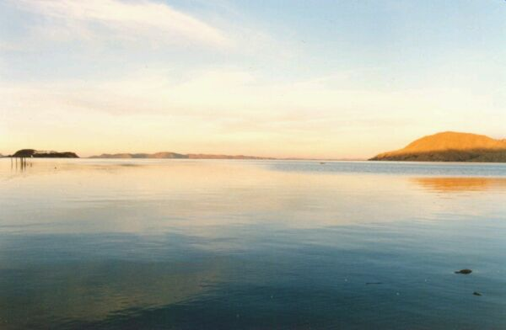
Lacul Titicaca

Clima
Desetul este mentinut racoros prin influenta curentului litoral rece Humboldt,desi in nord exista izbucniri ocazionale de vreme calda si umeda, asociata cu un curent oceanic, El Nino, care apare la fiecare cinci sau sase ani. In Anzi vremea variaza, iar bazinul interior al Amazonului este cald si umed in tot timpul anului. Lima, aflat in apropiere de coasta, are o temperatura medie de 23ºC in ianuarie si 16ºC in iulie, cu o cantitate de precipitatii de numai 5 cm pe an.

Agricultura
36 % din forta de munca lucreaza in agricultura, desi numai 3% din suprafata tarii este cultivata iar alte 21% sunt folosite la pasunat. Principala regiune cultivata se afla de-a lungul raurilor care strabat desertul. Trestia de zahar si bumbacul se cultiva pentru export, iar orezul pentru hrana. Vita de vie, masline, tutun, portocale si banane se cultiva in Anzi, cerealele, fasolea si cartofii la altitudinile mai mari. Pe pantele estetice se folosesc intinderi de pamant pentru pasunat oi, lame si alpaca. Frunzele de coca pentru cocaina, se produc pentru piata ilegala de droguri.

Pescuitul
Curentul litoral rece Humboldt aduce cantitati mari de plancton, o hrana bogata pentru pesti. Peru este una dintre cele mai importante tari in ceea ce priveste pescuitul, cu o captura de 45 milioane de tone anual, inclusiv de ansoa, ton bunito, scrumbii si sardele.

Silvicultura
Padurile intinse din interior sunt in mare parte inaccesibile si greu de exploata,dar unele produse se trimit pe rau in jos din portul Iquitos.

Mineritul
Peru este o tara bogata in minerale, indeosebi cupru, plumb, argint, fier si aur, si are zacaminte de petrol si carbuni. Peru este al doilea mare producator de argint din lume, cel mai mare producator de plumb si al doilea mare producator de cupru din America Latina. Marcona, de pe coasta sudica, este centul exploatrii de fier, iar in Bazinul Amazonului se exploateaza bogate zacaminte de petrol.

Energia si industria
Multe industrii sunt legate de prelucrarea si rafinarea mineralelor, unele situate in Anzi. In rest, industriile sunt dezvoltate in orasele de coasta. Prelucrarea pestelui este importanta in majoritatea porturilor, iar textilele si produsele alimentare sunt si ele raspandite. Alte industrii se ocupa de fabricarea cimentului, prelucrarea otelului, constuctii navale si asamblari auto. Lima Callao este principala regiune industriala, cu 70% din industria prelucratoare din Peru. Hidroelectricitatea produce 57% din productia de electricitate.

Transportul
Deserturile de langa coaste, padurile si muntii Anzi creeaza dificultati pentru comunicatii, iar transportul aerian este important desi este financiar inaccesibil pentru majoritatea locuitorilor. Una dintre cele mai spectaculoase cai ferate porneste din Lima spre interior si urca 4800m pe 170 km in drumul sau spre Cerro de Pasco. Reteaua de drumuri are 69942 km, din care 20000 km pavate. 3400 km din Pan American Highway strabate regiunea desrtica a depresiunilor.

Populatia
70% din populatie este urbana, peste un sfert traind in Lima. 45% din locuitori sunt americani, 37% metisi (europeni amestecati cu indieni), iar 15% europeni. Doua treimi din locuitori traiesc in munti : Arequipa este cel mai mare oras din Anzi.
Alte orase importante se gasesc de-a lungul coastei: Callao, Piura si Chimbate.Iquitos este cel mai mare oras amazonian.

